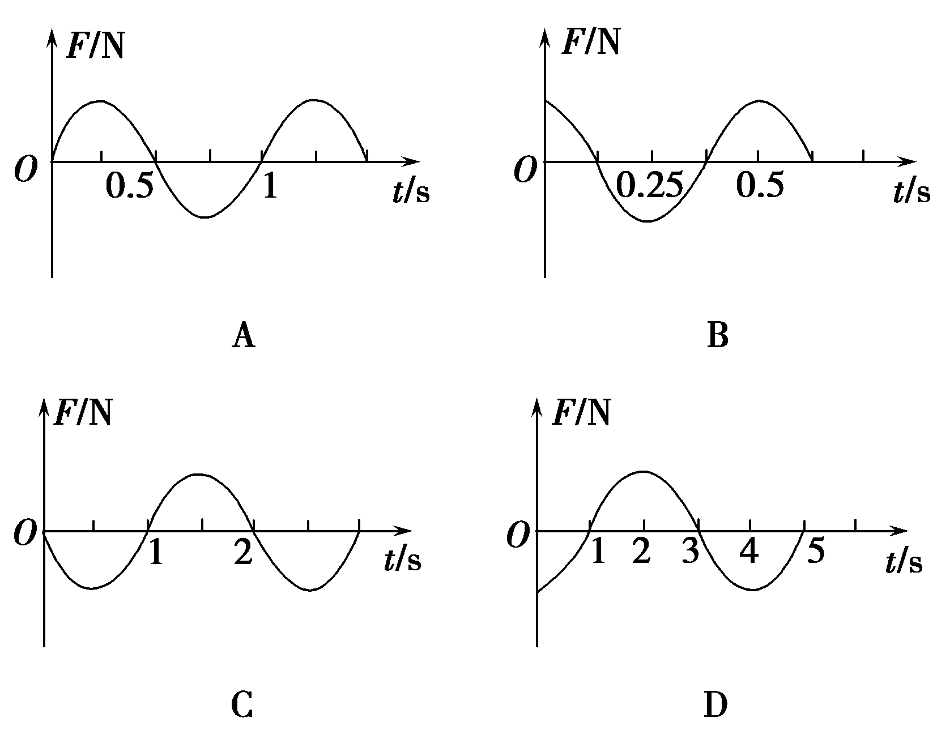
高二物理试题
满分：100分 考试时间：90分钟
一、选择题（本题共12小题，每小题4分，共48分。第1-7题只有一个选项符合题目要求，第8-12题有多个选项符合题目要求，全部选对得4分，选对但选不全得2分，有选错或不选的得0分。）
1.做简谐振动的物体，当它每次经过同一位置时，可能不同的物理量是( )
A.位移 B.速度 C.加速度 D.回复力
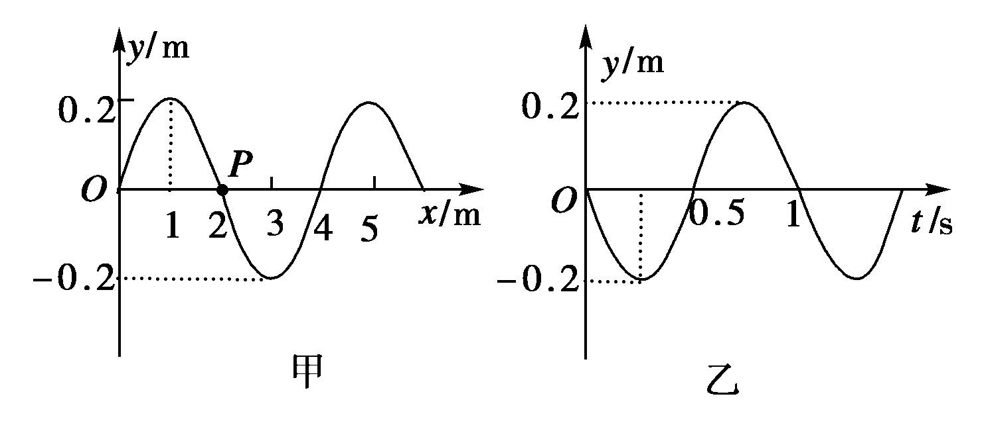
2.如下图所示，甲为沿x轴传播的一列简谐横波在t＝0时刻的波动图象，乙图为参与波动质点P的振动图象，则下列判断正确的是( )
A．该波的传播速率为4 cm/s
B．该波的传播方向沿x轴正方向
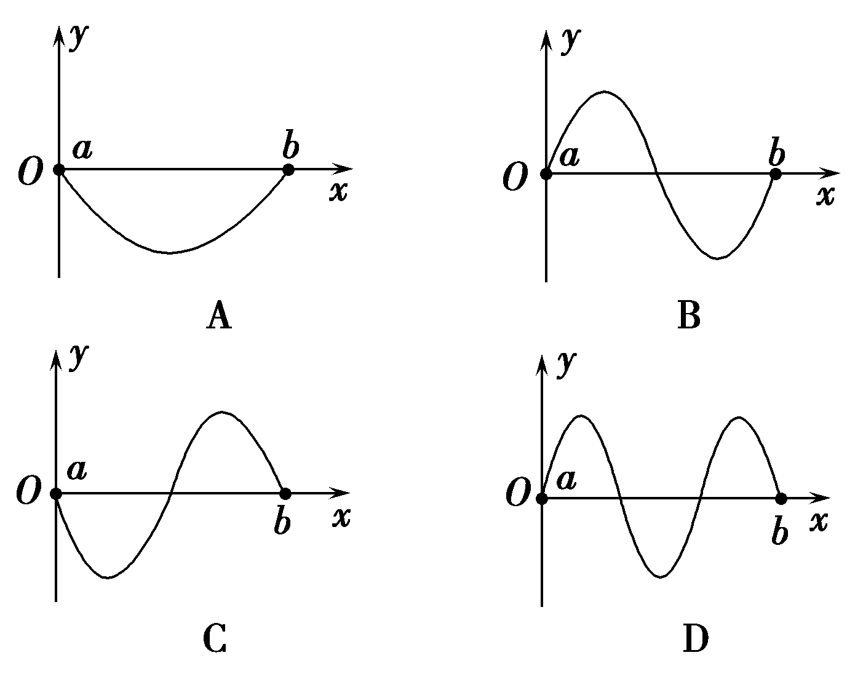
C．经过0.5 s时间，质点P沿波的传播方向向前传播2 m
D．该波在传播过程中若遇到3 m的障碍物，能发生明显衍射现象
3.简谐横波在同一均匀介质中沿x轴正方向传播，波速为v.若某时刻在波的传播方向上，位于平衡位置的两质点a、b相距为s，a、b之间只存在一个波谷，则从该时刻起，下列四幅波形图中质点a最早到达波谷的是( )
4.一个摆长约1 m的单摆，在下列四个随时间变化的驱动力作用下振动，要使单摆振动的振幅尽可能增大，应选用的驱动力是( )
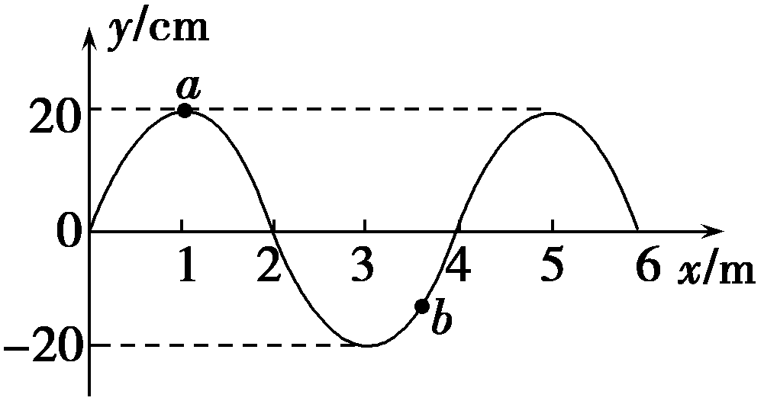
5.沿x轴正方向传播的一列简谐横波在t＝0时刻的波形曲线如图所示，其波速为10 m/s，该时刻波恰好传播到x＝6 m的位置.介质中有a、b两质点，下列说法中正确的是( )

A.t＝0时刻，b质点的运动方向向上
B.t＝0时刻，b质点的速度大于a质点的速度
C.t＝0时刻，b质点的加速度大于a质点的加速度
D.t＝0.2 s时刻，x＝9 m处的质点位于波谷
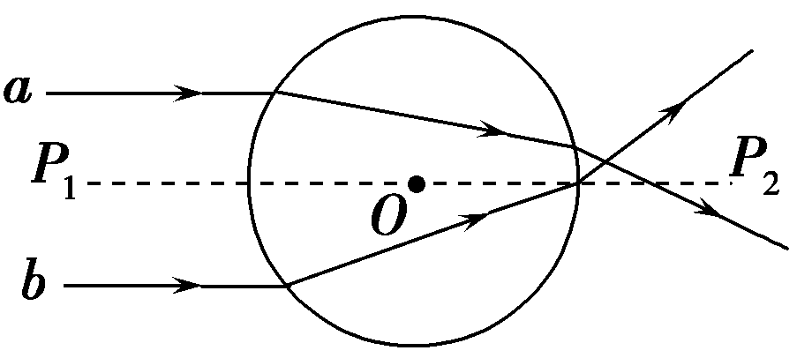
6.直线P₁P₂过均匀玻璃球球心O，细光束a、b平行且关于P₁P₂对称，由空气射入玻璃球的光路如图.a、b光相比( )
A.玻璃对a光的折射率较大 B.玻璃对a光的临界角较小
C.b光在玻璃中的传播速度较小
D.b光在玻璃中的传播时间较短
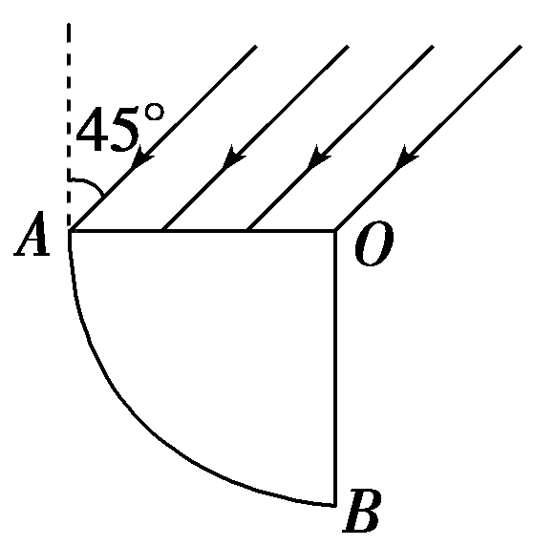
7．如图所示，空气中有一折射率为的玻璃柱体，其横截面是圆心角为90°、半径为R的扇形OAB。一束平行光平行于横截面，以45°入射角照射到OA上，OB不透光。若只考虑首次入射到圆弧AB上的光，则圆弧AB上有光透出部分的弧长为( )
A．πR B．πR C．πR D．πR
8.关于下列光学现象，说法正确的是( )
A.水中蓝光的传播速度比红光快
B.光从空气射入玻璃时可能发生全反射
C.在岸边观察前方水中的一条鱼，鱼的实际深度比看到的要深
D.分别用蓝光和红光在同一装置上做双缝干涉实验，用红光时得到的条纹间距更宽
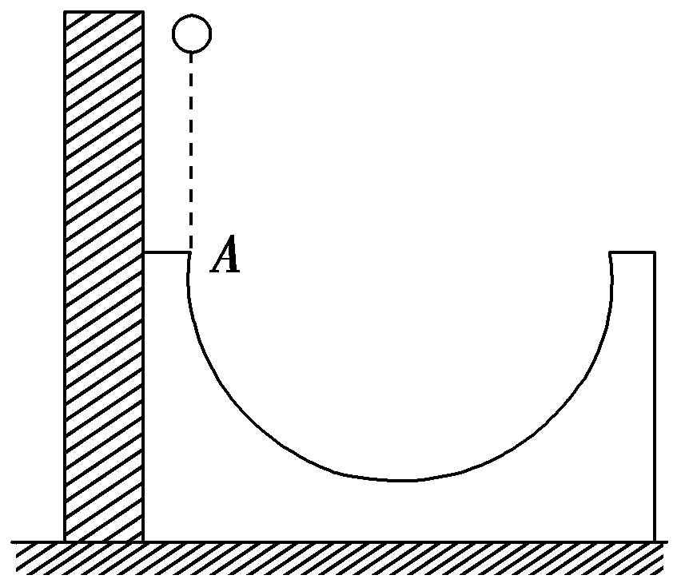
9.如图所示，将一个内、外侧均光滑的半圆形槽，置于光滑的水平面上，槽的左侧有一个竖直墙壁.现让一个小球自左端槽口A的正上方从静止开始下落，与半圆形槽相切从点A进入槽内，则以下说法中正确的是( )

A.小球在半圆形槽内运动的全过程中，只有重力对它做功
B.小球在半圆形槽内运动的全过程中，小球与槽组成的系统机械能守恒
C.小球从最低点向右侧最高点运动过程中，小球与槽组成的系统在水平方向动量守恒
D.小球离开槽右侧最高点以后，将做竖直上抛运动
10．图甲为一列简谐横波在某一时刻波形图，图乙为质点P以此时刻为计时起点的振动图象．从该时刻起（ ）
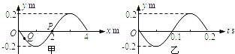
A．经过0.35s时，质点Q距平衡位置的距离小于质点P距平衡位置的距离
B．经过0.25s时，质点Q的加速度大于质点P的加速度
C．经过0.15s，波沿x轴的正方向传播了3m
D．经过0.1s时，质点Q的运动方向沿y轴正方向
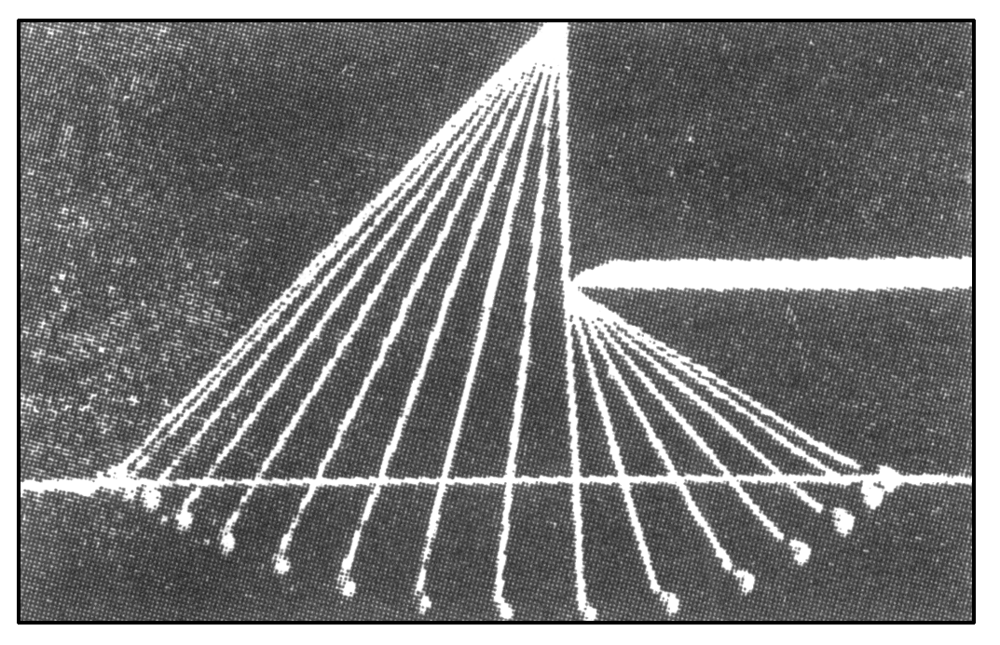
11．将一单摆向左拉至水平标志线上，从静止释放，当摆球运动到最低点时，摆线碰到障碍物，摆球继续向右摆动。用频闪照相机拍到如图所示的单摆运动过程的频闪照片，以下说法正确的是( )
A．摆线碰到障碍物前后的摆长之比为9:4
B．摆线碰到障碍物前后的摆长之比为3:2
C．摆线经过最低点时，线速度不变，半径减小，摆线张力变大
D．摆线经过最低点时，角速度变大，半径减小，摆线张力不变
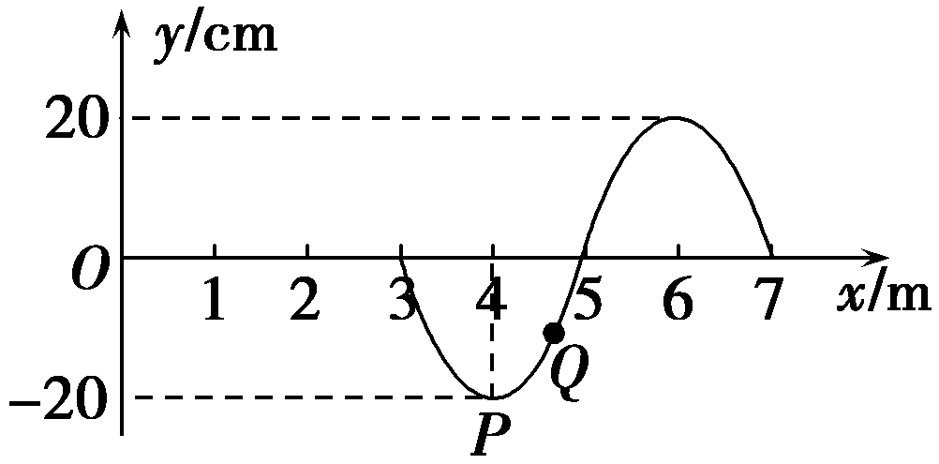
12. t＝0时刻位于坐标原点O的波源沿y轴方向开始振动，形成沿x轴正方向传播的简谐横波，t＝5 s时波源停止振动，t＝6.5 s时的波形图如图所示，此刻质点P的平衡位置与O点的距离x＝4 m.下列说法正确的是 ( )
A.周期为2 s
B.0～4 s时间内质点P运动的总路程为80 c m
C.t＝0时刻波源的振动方向沿y轴负方向
D.t＝7 s时刻质点P位于波峰
二、填空题（本题每空2分，共20分）
13．在利用双缝干涉测定光波波长的实验中，首先调节光源、滤光片、单缝和双缝的中心均位于遮光筒的中心轴线上，若经粗调后透过测量头上的目镜观察，看不到明暗相间的条纹，只看到一片亮区，造成这种情况的最可能的原因是 ．若调至屏上出现了干涉图样后，用测量头去测量，转动手轮，移动分划板，第一次分划板中心刻度线对齐A条纹中心时如图（1）所示，游标卡尺的示数如图（3）所示：第二次分划板中心刻度线对齐B条纹中心时如图（2）所示，游标卡尺的示数如图（4）所示．已知双缝的间距d=0.50mm，从双缝到屏的距离L=1.00m，则图（3）中游标卡尺的示数是 mm(游标尺0刻度线后第4条线与主尺上刻度线对齐)，图（4）中游标卡尺的示数是 mm(游标尺0刻度线后第4条线与主尺上刻度线对齐)，实验时测量多条干涉条纹宽度的目的是 ，所测光波的波长为 m（保留两位有效数字）．
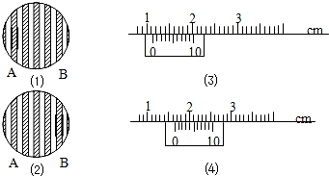
14．实验小组的同学做“用单摆测重力加速度”的实验。
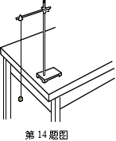
⑴ 实验前他们根据单摆周期公式导出了重力加速度的表达式$\frac{t}{n}$，其中L表示摆长，T表示周期。对于此式的理解，四位同学说出了自己的观点：
同学甲：T一定时，g与L成正比
同学乙：L一定时，g与T²成反比
同学丙：L变化时，T²是不变的
同学丁：L变化时，L与T²的比值是定值
其中观点正确的是同学 （选填“甲”、“乙”、“丙”、“丁”）。
⑵ 实验室有如下器材可供选用：
A．长约1 m的细线 B．长约1 m的橡皮绳 C．直径约2 cm的均匀铁球
D．直径约5cm的均匀木球 E．秒表 F．时钟 G．最小刻度为毫米的米尺
实验小组的同学选用了最小刻度为毫米的米尺，他们还需要从上述器材中选择： ___________（填写器材前面的字母）。
⑶ 他们将符合实验要求的单摆悬挂在铁架台上，将其上端固定，下端自由下垂（如图所示）。用刻度尺测量悬点到 之间的距离记为单摆的摆长L。
⑷ 在小球平稳摆动后，他们记录小球完成n次全振动的总时间t，则单摆的周期T= 。
⑸如果实验得到的结果是g=10.29m/s²，比当地的重力加速度值大，分析可能是哪些不当的实际操作造成这种结果，并写出其中一种：________________________________
三、计算题（其中15题6分，16、17题8分，18题10分，共计32分, 解题过程中必须有必要的文字说明）
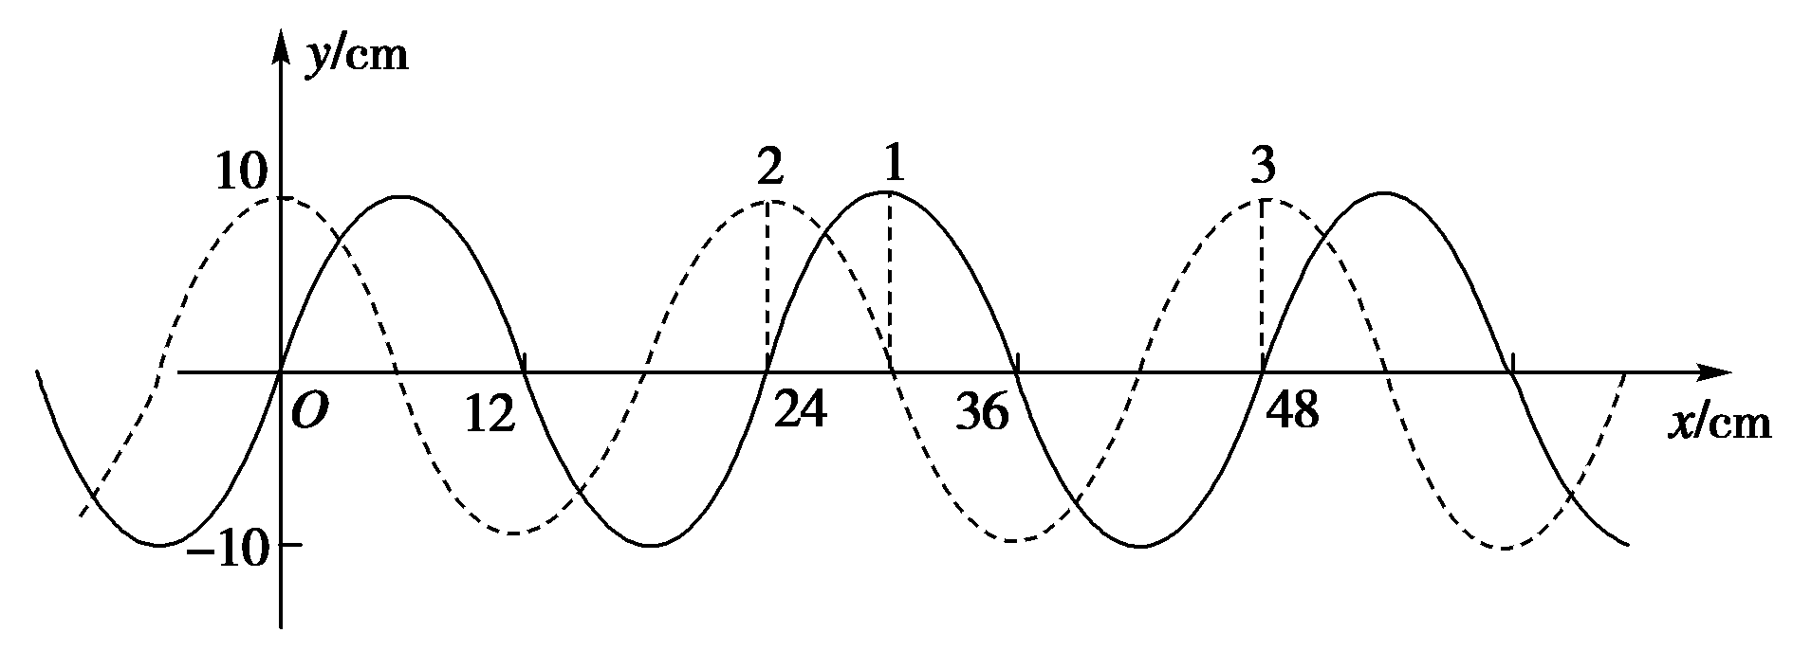
15．(6分)图中的实线是一列简谐波在某一时刻的波形曲线。经0.2s后，其波形如图中虚线所示。设该波的周期T大于0.2s，求：
(1)由图中读出波的振幅和波长；
(2)如果波向右传播，波速是多大？波的周期是多大？
(3)如果波向左传播，波速是多大、波的周期是多大？

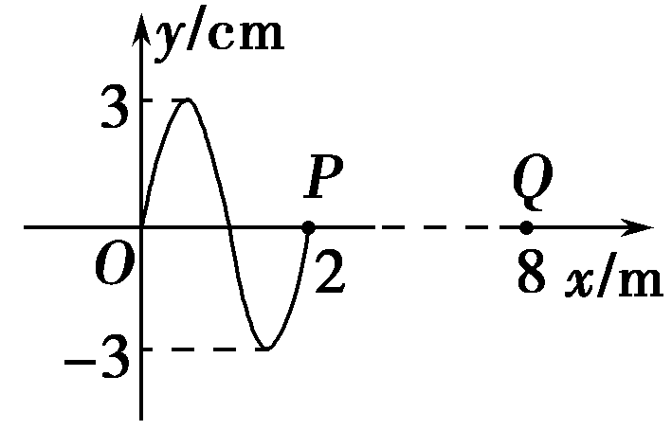
16．(8分)如图所示，一列沿x轴正方向传播的简谐横波在t＝0时刻的波形如图中的实线所示，此时这列波恰好传播到P点，且再经过1.2 s，坐标为x＝8 m的Q点开始起振，求：
(1)该列波的周期T；
(2)从t＝0时刻到Q点第一次达到波峰时，振源O点相对平衡位置的位移y及其所经过的路程s。

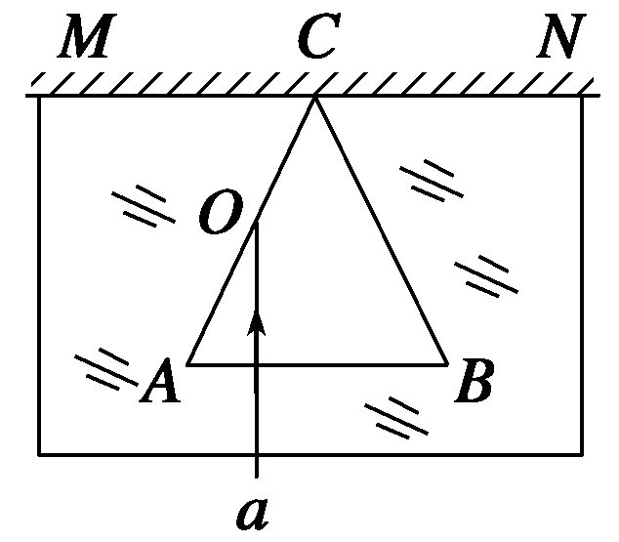
17.(8分)如图所示，在MN下方足够大的空间是玻璃介质，其折射率n＝，玻璃介质的上边界MN是屏幕，玻璃中有一个正三角形空气泡，其边长l＝40 cm，顶点与屏幕接触于C点，底边AB与屏幕平行，一束激光a垂直于AB边射向AC边的中点O，结果在屏幕MN上出现两个光斑.
(1)求两个光斑之间的距离；
(2)若任意两束相同的激光同时垂直于AB边向上射入空气泡，求屏幕上相距最远的两个光斑之间的距离.

18．（10分）如图所示，光滑水平直轨道上有三个质量均为m的物块A、B、C．B的左侧固定一轻弹簧，弹簧左侧挡板的质量不计．设A以速度v₀朝B运动，压缩弹簧；当A、 B速度相等时，B与C恰好相碰并粘接在一起，且B与C碰撞时间极短．此后A继续压缩弹簧，直至弹簧被压缩到最短．在上述过程中，求：
（1）B与C相碰后的瞬间，B与C粘接在一起时的速度；
（2）整个系统损失的机械能；
A
B
C
v₀
（3）弹簧被压缩到最短时的弹性势能．
高二年级物理参考答案
一、选择题（本题共12小题，每小题4分。第1-7题只有一个选项符合题目要求，第8-12题有多个选项符合题目要求，全部选对得4分，选对但选不全得2分，有选错或不选的得0分。）
题号 | 1 | 2 | 3 | 4 | 5 | 6 | 7 | 8 | 9 | 10 | 11 | 12
答案 | B | D | D | C | B | C | B | CD | BC | AC | AC | ABC
3、解析：选D 根据波的传播方向，可分别判定四幅波形图中质点a的振动方向，A图中向上振动，B图中向下振动，C图中向上振动，D图中向下振动；各图中波的周期分别为T_{A}＝，T_{B}＝，T_{C}＝，T_{D}＝，故从该时刻起，各图中质点a第一次到达波谷的时间分别为t_{A}＝T_{A}＝·，t_{B}＝T_{B}＝·，t_{C}＝T_{C}＝·，t_{D}＝T_{D}＝·，可知t_{D}＜t_{B}＜t_{C}＜t_{A}，故选D.
4、解析：选C 由单摆周期公式可计算得出摆长约1 m的单摆的周期为T≈2 s，要使单摆振动的振幅尽可能增大，驱动力的周期应尽可能接近系统的固有周期2 s，所以应选用的驱动力是C.
5、解析：选B A.由题，简谐波沿x轴正方向传播，由波形的平移法判断可知，t＝0时刻，b质点的运动方向向下，故A错误.
B.t＝0时刻，a质点位于波峰，速度为零，故b质点的速度大于a质点的速度.故B正确.
C.由图看出，质点a的位移大小大于b的位移大小，根据简谐运动的特征a＝－ 可知，加速度大小与位移大小成正比，则知b质点的加速度小于a质点的加速度.故C错误.
D.波从x＝6 m处传到x＝9 m处的时间为t＝＝ s＝0.3 s，故t＝0.2 s时刻，x＝9 m处的质点还没有振动.故D错误.
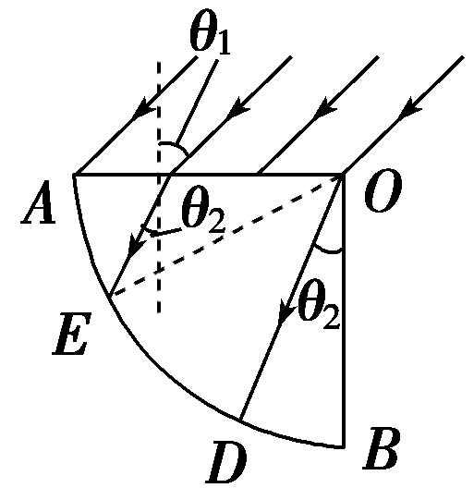
6、解析：选C 从光路图可以看出，a、b两束光的入射角相等，b光的折射角更大一些，由此可知n_{b}＞n_{a}，A错误；由sin C＝可知，玻璃对a光的临界角较大，B错误；由n＝可知，b光在玻璃中的传播速度较小，C正确；b光在玻璃中的传播速度较小，且它在玻璃中传播的距离较长，所以在玻璃中的传播时间较长，D错误.
7、解析：选B光路图如图所示，设在E点恰好发生全反射，由sinC＝可得C＝45°，又由折射定律n＝得θ₂＝30°，故∠AOE＝180°－120°－45°＝15°。弧AB上有光透出的部分弧长ED为·2πR＝πR，故选项B正确。
8、解析：选CD 因为频率f_{蓝}＞f_{红}，则n_{蓝}＞n_{红}，又因为在水中v＝，得到v_{蓝}＜v_{红}，则A错.光线由光密介质射向光疏介质时才有可能发生全反射，则B错.在岸边看水中物体时比实际深度浅，则C项正确.Δx＝λ，λ_{红}＞λ_{蓝}，同一装置L/d相同，所以用红光时条纹间距更宽，D项正确.
9、解析：选BC 小球的机械能有一部分转移给了半圆形槽，因此除重力对小球做功外，半圆形槽对小球的弹力也对小球做了功(负功)，故选项A错误.整个系统不存在机械能损失，故选项B正确.当小球过槽的最低点后，槽就离开墙向右加速运动，系统水平方向不受外力作用，故选项C正确.小球离开槽右侧最高点时，有一个随槽向右的水平分速度，小球飞出后做斜抛运动，故选项D错误.
10、解析：选AC 根据甲乙两图可知T=0.2s，λ=4m，所以波速为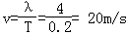．乙图中图示时刻质点P将向下振动，在甲图中根据振动和波动关系可以判断波是向右传播的．
A、经过0.35s即经过周期，经过整数个周期质点将重复原来的振动，故只看经过周期的振动情况即可，经过周期，P质点在波峰处，Q点向下振动还未到达波谷，故质点Q距平衡位置的距离小于质点P距平衡位置的距离，故A正确；
B、经过0.25s时，P在波谷，有正向最大加速度，Q点还未到达波峰，故其加速度小于P点加速度，故B错误
C、经过0.15s时，x=vt=20×0.15=3m，即波向x正方向传播了3m，故C正确．
D、经过0.1s即半个周期，质点Q的运动方向沿y轴负方向，故D错误．
故选AC．
11、解析：选AC由频闪照片可知摆线碰到障碍物前后的周期之比为32，根据T＝2π，得摆线碰到障碍物前后的摆长之比94，故A正确，B错误；摆球经过最低点时，线速度不变，半径减小，角速度变大，根据牛顿第二定律有：F－mg＝，得F＝mg＋m，摆线经过最低点时，半径减小，摆线张力变大。
12、解析：选ABC A.波源停振后至t＝(6.5 s－5 s)＝1.5 s的时间内，由图象知波传播了3 m，得波速v＝＝ m/s＝2 m/s，由图象知波长λ＝4 m，得周期T＝＝2 s，故A正确；
B.振动从O点传到P点用时Δt₁＝＝＝2 s,0～4 s时间内P点只振动了t₂＝(4 s－2 s)＝2 s＝T，运动的总路程为4×20 cm＝80 cm，故B正确；
C.0～5 s时间内波传播距离L₂＝2×5 m＝10 m＝2.5λ，可见t＝5 s时的波形的右侧还有1.5个完全波未画出，根据振动方向与传波方向间的关系知，t＝0时刻波源的振动方向沿y轴负方向，选项C正确；
D.由于t＝7－6.50＝0.5 s＝T，所以质点P位于平衡位置，故D错误。
13、每空2分
答案：单缝与双缝不平行；11.4；16.4；减小测量误差，提高实验精度；6.3×10^{﹣7}

解析：在光屏上看不到明暗相间的条纹，只看到一片亮区，造成这种情况的最可能的原因是单缝与双缝不平行．
游标卡尺读数=主尺刻度读数+游标尺读数；
故（1）图读数为：11mm+4×0.1mm=11.4mm；
（2）图读数为：16mm+0.1mm×4=16.4mm；
故条纹间距为：△x=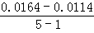=1. 25×10^{﹣3}m
实验时测量多条干涉条纹宽度的目的是减小测量误差，提高实验精度；
根据条纹间距公式△x=λ，波长为：λ=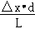=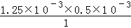m=6.3×10^{﹣7}m

14． 每空2分
⑴丁 ⑵ACE ⑶小球球心 ⑷$\frac{t}{n}$
⑸ 可能是振动次数n计多了；可能是测量摆长时从悬点量到了小球底部；可能在计时的时候秒表开表晚了；（其他答案合理也给分）
15、（6分）答案：(1)10cm；0.24m (2)0.9m/s；0.27s (3)0.3m/s；0.8s
解析：(1)振幅A＝10cm； （1分）
波长λ＝0.24m （1分）
(2)波向右传播：波速v₁＝＝m/s＝0.9m/s （1分）
T₁＝t，周期T₁＝t＝×0.2s≈0.27s （1分）
(3)波向左传播：速度v₂＝＝m/s＝0.3m/s （1分）
T₂＝t，周期T₂＝4t＝4×0.2s＝0.8s （1分）
16．（8分）
解析 (1)由图知波长λ＝2 m （1分）
波从P传到Q的距离为x＝8 m－2 m＝6 m，所用时间为t＝1.2 s
则波速v＝＝ m/s＝5 m/s （1分）
由v＝ （1分）
得T＝＝ s＝0.4 s （1分）
(2)根据同侧法判断可知：t＝0时刻质点O沿y轴负向振动，由图知振幅A＝2 m
由t＝0时刻至Q点第一次到达波峰，经历的时间为t＝＝ s＝1.5 s＝(3＋)T （1分）
所以O在此过程中振动了(3＋)T （1分）
则在Q点第一次到达波峰时，O点刚好到波峰
此时它的位移为y＝3 cm， （1分）
通过的路程为s＝3×4A＋×4 cm＝15×3 cm＝0.45 m。 （1分）
答案 (1)0.4 s (2)3 cm 0.45 m
17、（8分）
解析：(1)画出光路图如图所示.
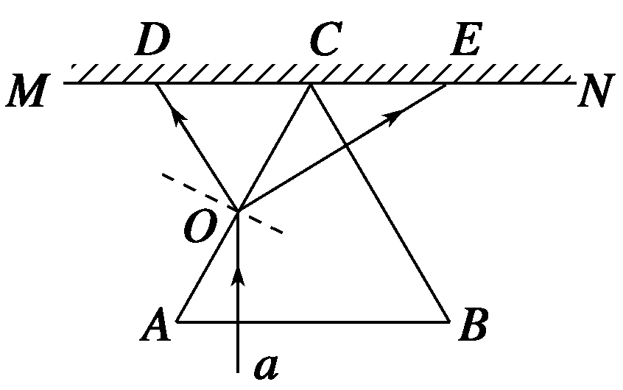
在界面AC，入射角i＝60°，由折射定律n＝， （1分）
n＝解得折射角r＝30°. （1分）
由光的反射定律得反射角θ＝60° （1分）
由几何关系得，△ODC是边长为l的正三角形，△OEC为等腰三角形，且CE＝OC＝， （1分）
则两个光斑之间的距离L＝DC＋CE＝40 cm. （1分）
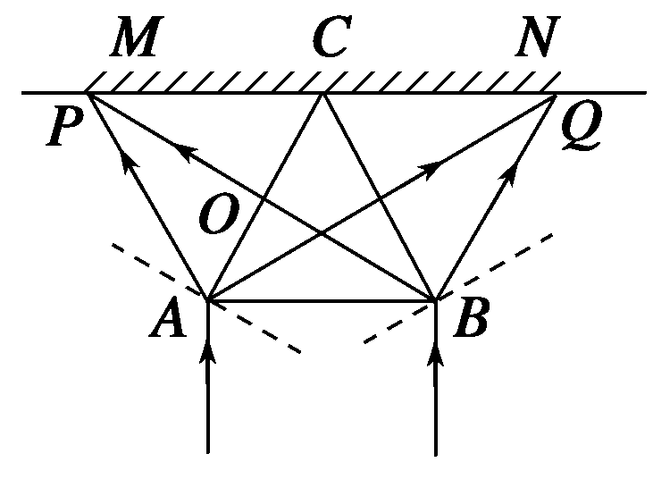
(2)作出入射点在A、B两点的光线的光路图，如图所示，由图可得屏幕上相距最远的两个光斑之间的距离PQ＝2l＝80 cm. （3分）
答案：(1)40 cm (2)80 cm

18．（10分）
（1）从A压缩弹簧到A与B具有相同速度v₁时，由动量守恒定律
（2分）
设碰撞后瞬间B与C的速度为v₂，由动量守恒定律
（1分）
解得 （1分）
（2）设B与C碰撞损失的机械能为ΔE．由能量守恒定律
（2分）
整个系统损失的机械能为 （1分）
（3）由于，A将继续压缩弹簧，直至A、B、C三者速度相同，设此时速度为v₃，弹簧被压缩至最短，其弹性势能为E_{p}，由动量守恒和能量守恒定律
（1分）
（1分）
解得 （1分）

